- Самые важные даты из жизни СШ № 3 в исторической перспективе.

ДАВНО ЗНАКОМАЯ, С ДЕТСТВА ЛЮБИМАЯ.
В октябре 2014 года средней школе №3 исполнится 112 лет. Много это или мало? Для человека - это серьезный рубеж, до которого удается дойти немногим, а школа, каждый год выпуская в жизнь повзрослевших питомцев, принимает на новое десятилетие других. Ей некогда стареть. И она всегда рада видеть в своих стенах бывших учеников.
И если вдруг удача запропала,
Пройди по тихим школьным этажам…
Эти строчки знакомой с детства песни вспоминаются не зря. Ведь именно здесь, в родной школе, тебя научили не только читать и писать, но и заставили поверить в свои собственные силы, осознать свою индивидуальность и неповторимость. Это она, такая до боли знакомая, каждый год распахивает в сентябре свои двери и ждет, помнит тебя всегда, кем бы ты ни стал, в какой бы ситуации ни оказался. Всегда помни, выпускник СШ №3, «старушка» - школа одинаково ждет встречи и с яркими медалистами, и с тихими «троечниками», и с неугомонными «двоечниками». Вы все ее любимые дети.
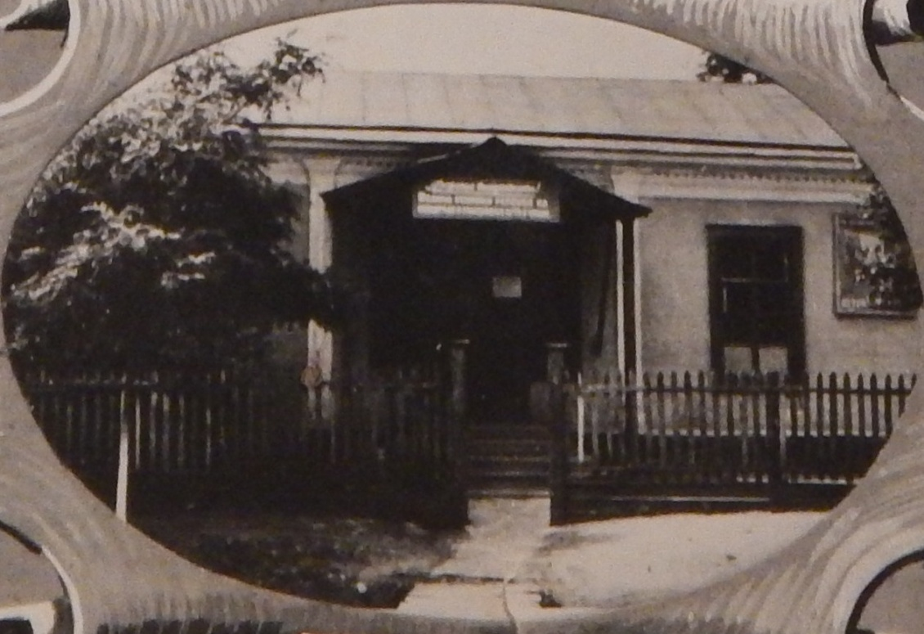

СШ № 3
А помним ли мы историю родной школы? Наверное, стоит провести небольшой экскурс в прошлое. А потом уже рассказать о дне сегодняшнем.
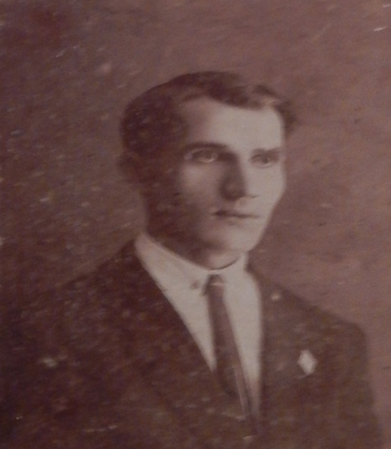
В начале ХХ столетия на северной окраине станицы Лабинской была построена начальная школа. Так возникла трехклассная казачья щкола, впоследствии школа №3. Учиться там могли дети казаков и станичных богатеев. Школьное здание было в четыре раза меньше, чем теперешнее. В таком положении СШ№3 просуществовала до революции, изменившей жизнь даже в небольшой станице Лабинской. После 1917 года начали принимать на учебу детей бедняков. В 1930 году учебному заведению дали новое название – ШКМ- школа крестьянской молодежи. Открывал ее В.Г. Жарков В.Г.
В.Г. Жарков

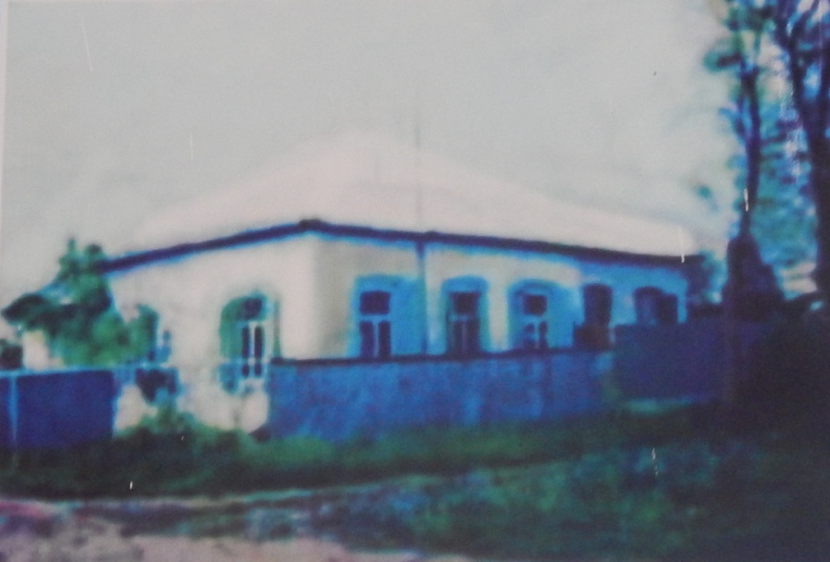

СШ 3 1924 г.
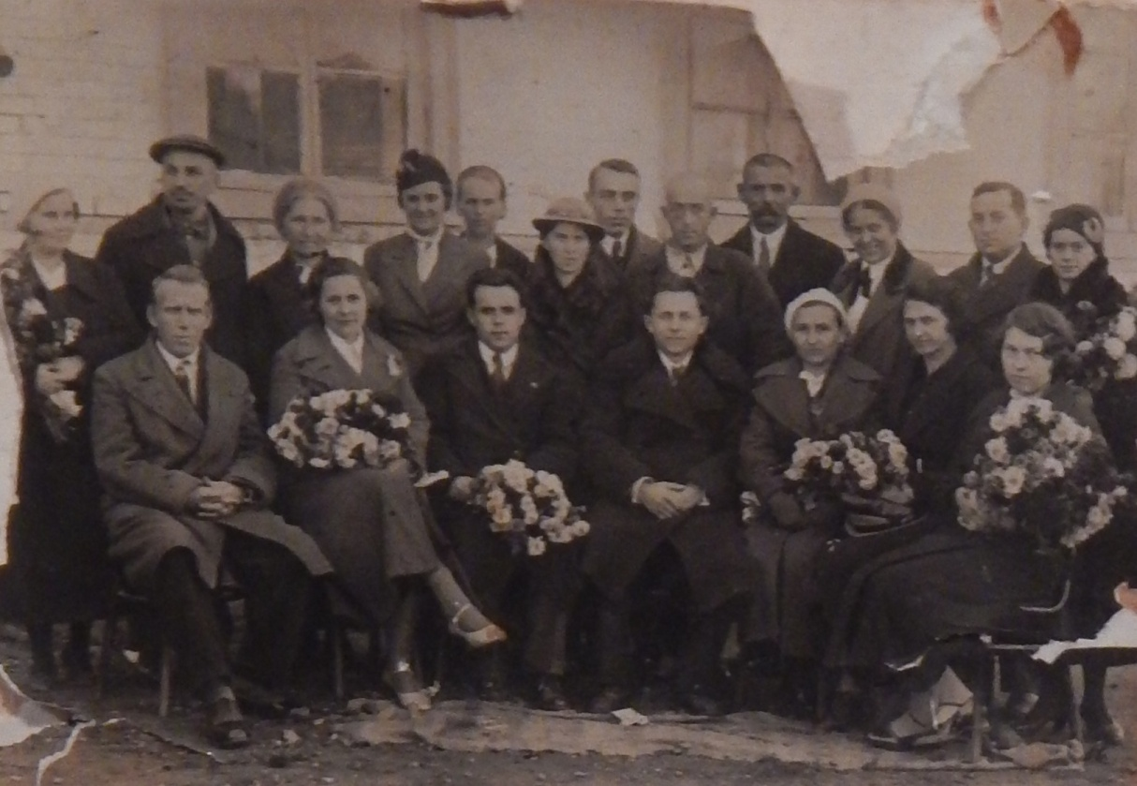
В 1933 году школе было присвоено имя неполно-средняя школа №3 имени А.М. Горького, в память о великом писателе.

Коллектив педагогов школы № 3 имени А.М. Горького

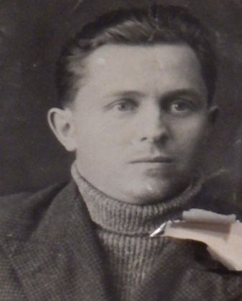
Директором был назначен И.И. Бондарев. Здесь он проработал до 1942 года, после чего был мобилизован в действующую армию. Будучи на фронте, получил тяжёлое ранение. За хорошую работу на посту директора школы Бондарев Иван Иванович в 1938 году был награждён именными часами. Завучем школы был Жарков В.Г., учителями - Щвец Р.Р., Зафераки П.Э., Лысобылко Д.П., Посиделкова О.В., Конопля РИ., Маренкова П.О., Новохатко М.А.
И.И. Бондарев
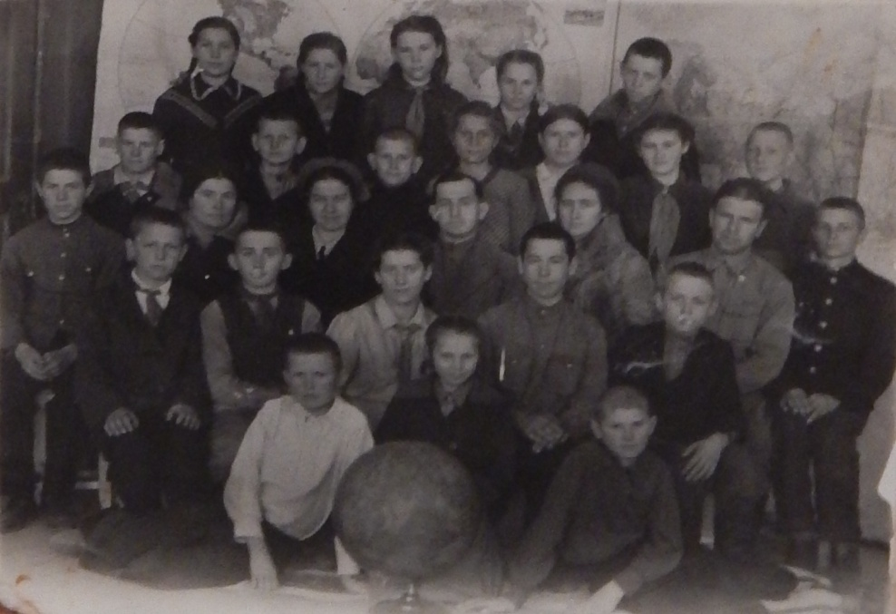

Школьники, 1938 г.

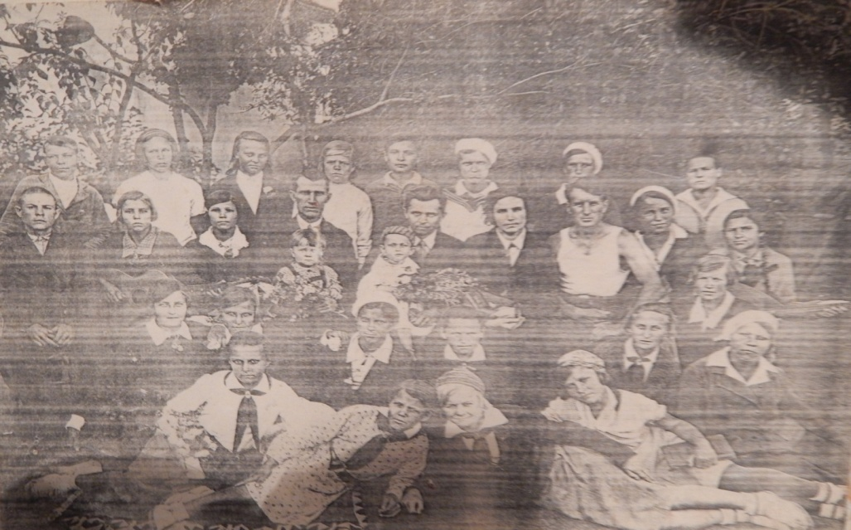

НСШ имени М.Горького, 1938г.

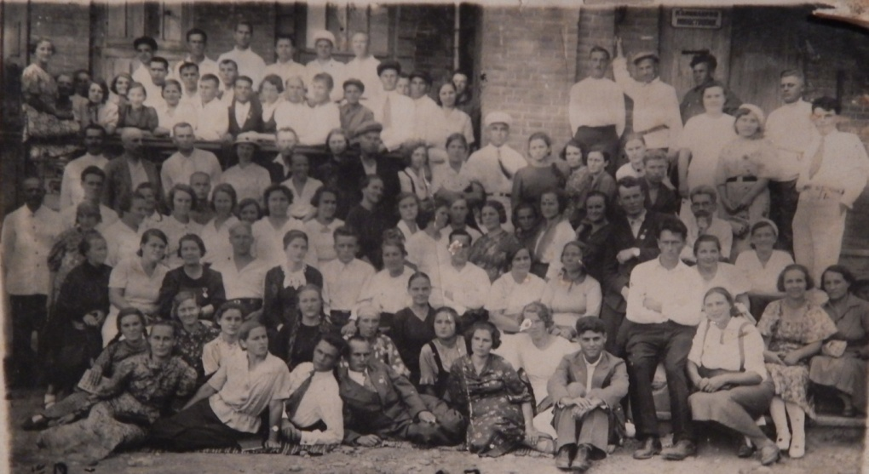
Совещание учителей Лабинского района , 26 августа 1939г

Шли годы, изменялся в лучшую сторону облик школы, выпускники отправлялись на поиски своей дороги в жизни, не догадываясь, какие испытания готовит им судьба. Началась война. В период оккупации станицы Лабинской (1941-1942гг.) школа не работала. Но продолжала сеять «разумное, доброе, вечное». Здесь нашли себе убежище и приют дети, вывезенные из осажденного Ленинграда. При отступлении немецкой армии из станицы фашисты пытались взорвать здание школы. Но, благодаря населению, им этого сделать не удалось. А в новый учебный год 1942-1943 школа опять распахнула двери для занятий. Директором была назначена Ю.П. Маркина, завучем- А.П. Соболева, учителями - П.О. Маренкова, В.М. Ржаксинская, М.Е. Зафераки, Белошапко, Маркин.
Школа была полуразрушена - без окон. Без света, без ограды. Двор изрыт под бомбоубежища. Тетради и учебники отсутствовали, не было библиотеки, наглядных пособий, часто классы за неимением дров не отапливались. Но зато было огромное желание коллектива и детей исправить все и с новыми силами взяться за работу.
С 1946 по 1951 гг. директором школы был А.Н. Сутулов
За этот период многое изменилось в СШ №3: все окна были освобождены от закладки кирпичом и остеклены, поставлена ограда, получен земельный надел под пришкольный участок. По состоянию на 1 сентября 1947 года численность детей, подлежащих всеобучу (7-15 лет) составляет 336 человек. Педагогический состав - 22 человека.
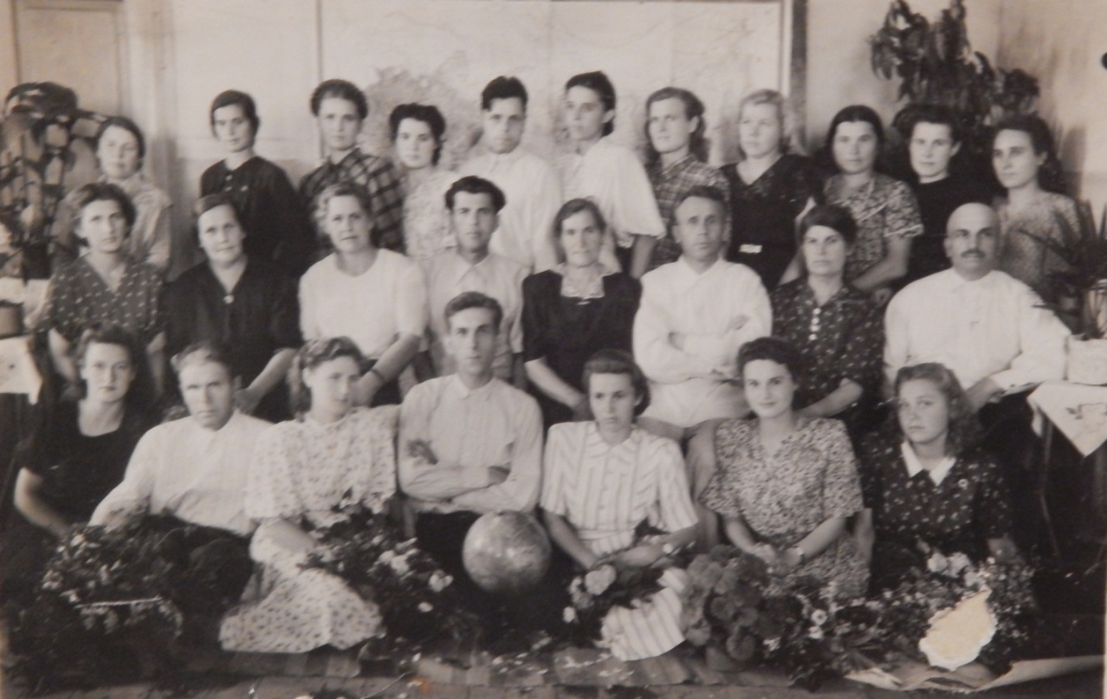
Педагогический коллектив СШ №3, 1950 г.

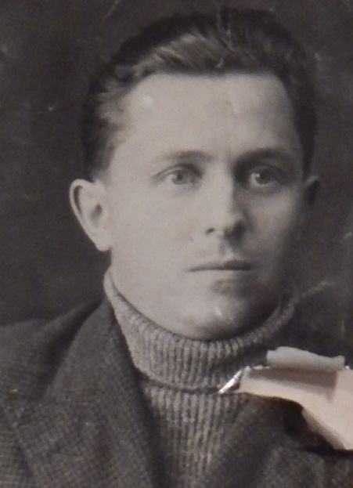
С 1951 года директор школы – И.И. Бондарев, завуч – М.Г. Игонина.
В этот же год школа реорганизована в среднюю. Во дворе при помощи шефов, колхоза имени Ленина, коллектива учителей и родителей была установлена электростанция. Расширены учебные аудитории за счет новых филиалов. На школьном дворе были оборудованы учебные мастерские, где закипела работа под руководством учителя по производству Пахорукова. На пришкольном участке за рекой и во дворе школы силами учащихся был заложен комсомольский сад, давший позже небывалый урожай фруктов.
И.И. Бондарев
В 1954 году СШ №3 впервые в своей истории выпустила во взрослую жизнь учащихся с образованием 10 классов. Среди них были ребята, награжденные золотыми и серебряными медалями. Это В.И. Дегтярев, окончивший Ростовский университет, там же – аспирантуру, ставший затем доцентом РГУ, Э. Гиро- ныне инженер одного из аэропортов под Москвой; Е.В. Моторкина, окончившая Московский фармацевтический институт.
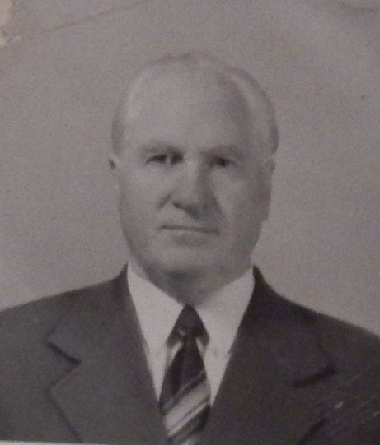
В 1954 году директором школы становится И.С. Осипов. Под его руководством создаются первые ученические производственные бригады: садоводческие, животноводческие.
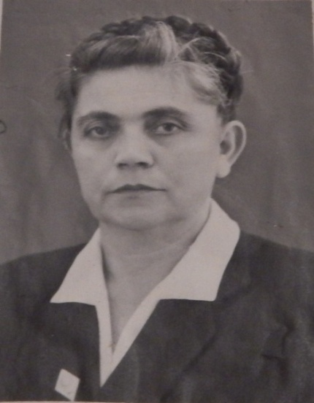
За отличные показатели в учебе, труде на полях и фермах правление колхоза имени Ленина купило школе новую библиотеку, пианино. Затем было выстроено новое здание под мастерские. Лучшие учащиеся- производственники были премированы ценными подарками. Так, например, ученица Беседина награждена бесплатной путёвкой в пионерлагерь «Артек», ученица Полупанова бесплатной путёвкой в Москву на новогоднюю ёлку. Учащиеся школы под руководством вожатых Латодич А., Приходько Н. и Лябах Л. вели активную дружескую переписку с пионерами Чехословакии, Венгрии,ГДР, участвовали в Международных викторинах.
И.С. Осипов.
С 1961 по 1973 гг. директором школы была А.М. Тетерина.
В августе 1961 года директором школы была назначена Тетерина Анна Михайловна. Она вела активную работу не только по обучению и воспитанию учащихся школы, но и была отличным пропагандистом политических знаний среди учителей. Опыт работы ее как пропагандиста обобщался горкомом КПСС.
А.М. Тетерина
По состоянию на 1 сентября 1961 года численность детей составляет 558 человек. Педагогический состав - 26 человека.
Школа давала детям не только полное среднее образование, но и специальное. Юноши приобретали дефицитную профессию электрика сельского хозяйства, кое-кто после школы оставался работать в колхозе имени Ленина по этой специальности. Девушки после окончания десятилетки могли работать воспитателями в детском саду.
СШ№3 26 октября 1964 года

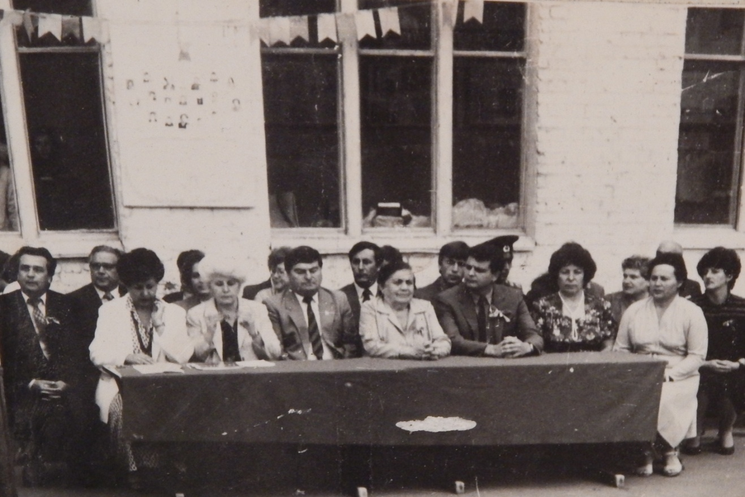

На школьном торжестве.
В центре А.М. Тетерина, бывший директор школы.

Для ребят, обучавшихся в те годы в СШ №3, она была не просто учебным заведением, а настоящим вторым домом, а учителя не только мудрыми наставниками в учебе, но и в труде, в часы досуга. Под руководством учителя Ю.Н. Клименко ребята сами собрали трудовой автомобиль.
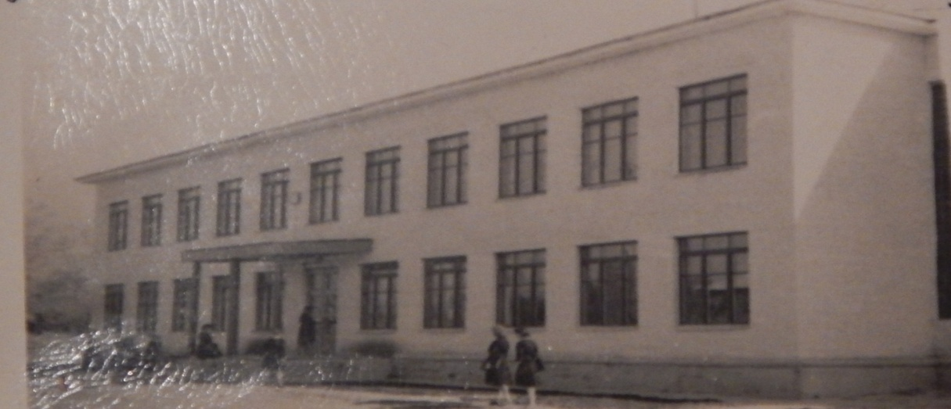
Трудно было коллективу учителей и учащимся школы работать в небольших, удаленных друг от друга помещениях школы при двухсменных занятиях. Все, конечно, мечтали о новом здании. И вот началось строительство нового здания школы на северной окраине города, а в 1964 году школа была сдана в эксплуатацию. Здание школы спроектировано буквой «П», двухэтажное, на 520 посадочных мест, с хорошим искусственным и естественным освещением, с газовой отопительной системой. В школе появился спортзал, учебные мастерские, физический, химический и биологический кабинеты. Во дворе спортплощадка, помещение для гаража, но занятия в школе все же проводились в две смены. Это затрудняло проведение внеклассных мероприятий.
В 1964 году на пустыре выросло новое здание школы, в котором идут занятия и сейчас, а в 1990 г. к нему была сделана пристройка.
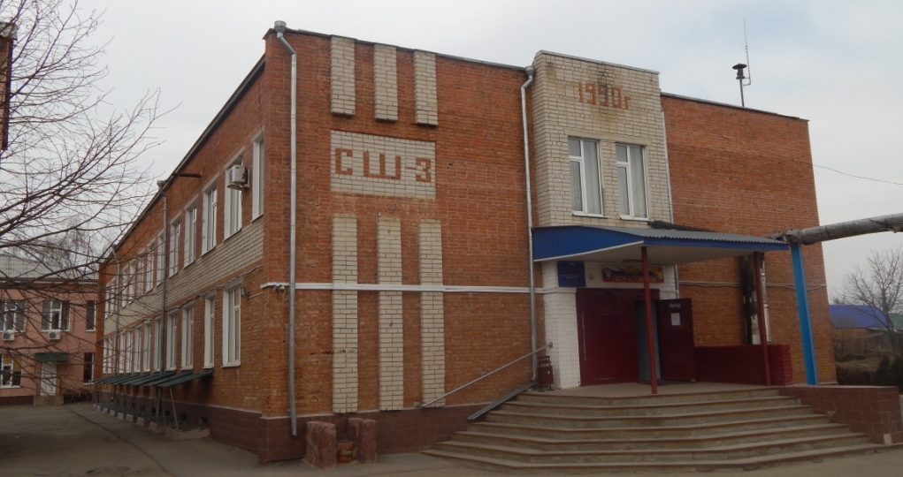

Пристройка, сделанная в 1990 году

В последующие годы школой руководили:
1973-1978 г.г - В.А. Погребняков,
1978-1978 г.г - В. Савранский
1979-1988 г.г - Ю.Н. Клименко,
1988-1991 г.г - В.С. Лебединская,
1991-1996 г.г - Н.С. Арепьев,
1996-1999 г.г - В.П. Базавлуцкий.
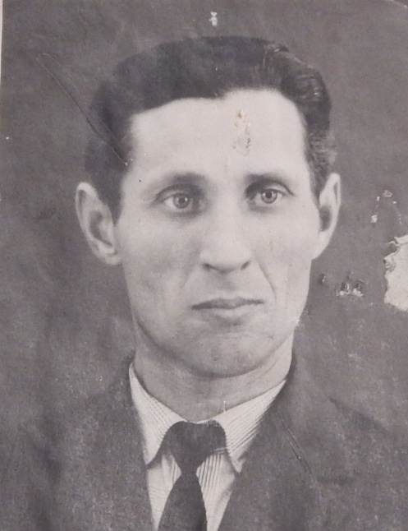

Ю.Н. Клименко -
директор с 1979г. по1988г. г.г

В.А. Погребняков -
директор с 1973г. по 1978 г.

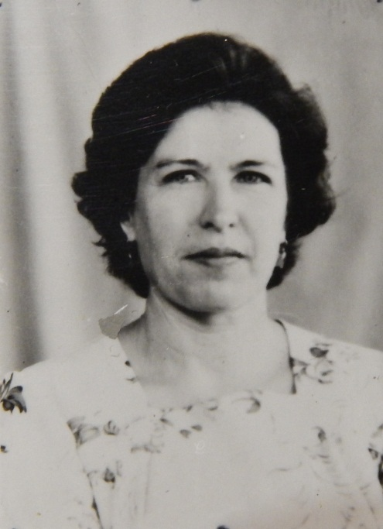
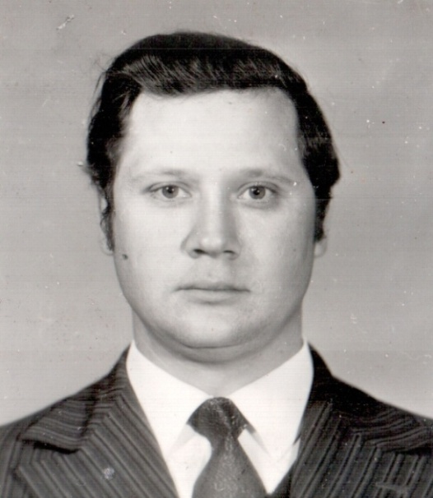

Н.С. Арепьев
директор с 1991г. по1996 г.

В.С. Лебединская
директор с 1988г. по1991г.

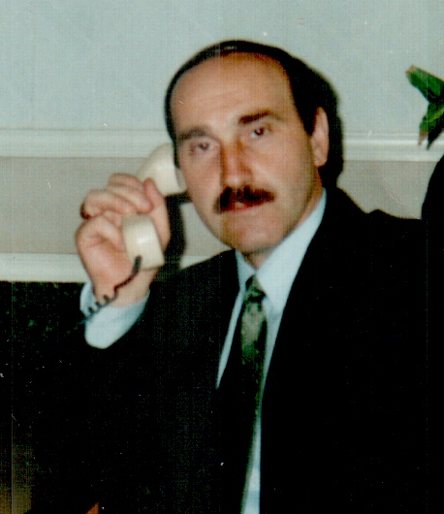
Директором школы с 1996 по 1999 годы был Базавлуцкий Валерий Петрович. Этот период характеризовался острыми экономическими проблемами: учителя по три месяца не получали заработную плату, не хватало средств на содержание и ремонт школы. Вместе с тем школа смогла решить кадровые проблемы и молодые учителя, влившиеся в коллектив, получили должное внимание со стороны опытных педагогов.
Школа получила первый компьютерный класс, в то время это было грандиозным событием в системе образования района. Изменился облик школы: красивые шторы на классных окнах и коридорах, новые стенды, ремонты, проводимые с особенной тщательностью.
В.П. Базавлуцкий
директор с 1996г. по1999г.

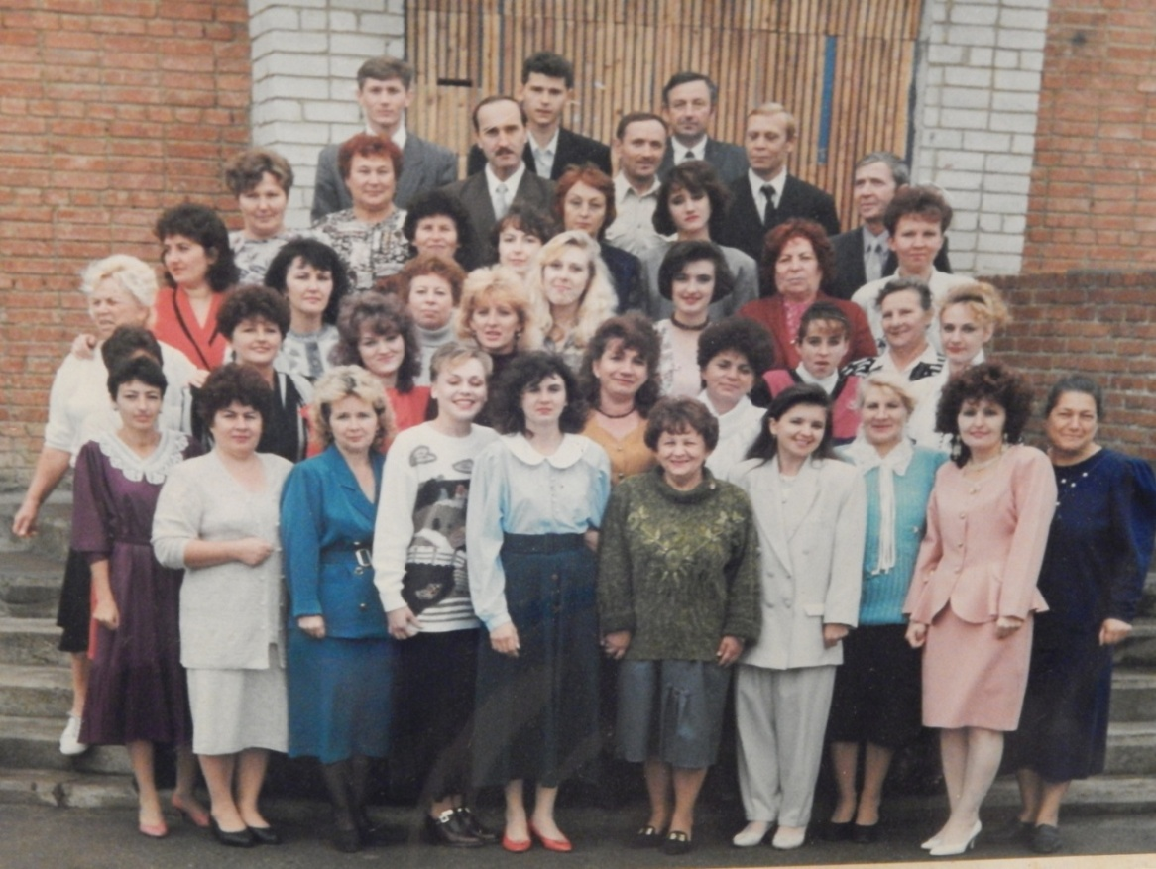
Учебный процесс наполнился творчеством. Важные решения принимала ученическая организация «Парламент» и с этими решениями считалась администрация школы. Регулярно проводились дискотеки, как для малышей, так и для старших классов. Юные участники кружка «Художник» создали картинную галерею на панелях двух этажей рисунками из мультфильмов, сохранившуюся по сей день.

Преподаватели СШ № 3 1998 год
Популярными и действительно массовыми стали проводимые культурные мероприятия, они поражали своей необычностью, например «День бантика». В конкурсе побеждал тот, кто в школу придет с наибольшим количеством повязанных бантиков, выигрывали, как правило, мальчики.
Созданный школьный музей в конкурсах различных уровней занимал призовые места. Данная атмосфера благотворно повлияла и на отношение детей к учебе. Все больше родителей стали выбирать именно нашу школу и, к 1999 году, численность детей увеличилась более чем на 300 человек.

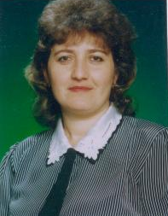
Лучшие школьные традиции старается возродить и приумножить нынешний педколлектив, возглавляемый молодым, энергичным директором Е.В. Моисеенко. Елена Викторовна, придя в 1972 году в «первый раз в первый класс» и проучившись в этих стенах 10 лет, осталась здесь работать пионервожатой. Затем, закончив АГПИ, была учителем математики. Следующая ступенька- работа завучем, и с 2000 года она возглавила коллектив СШ №3.
Моисеенко Елена Викторовна, директор

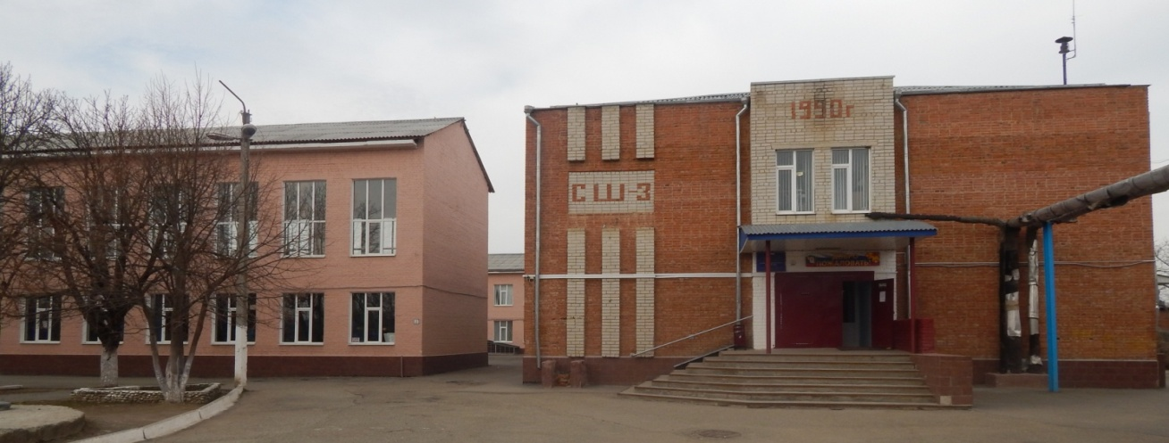
МОБУ СОШ № 3 города Лабинска

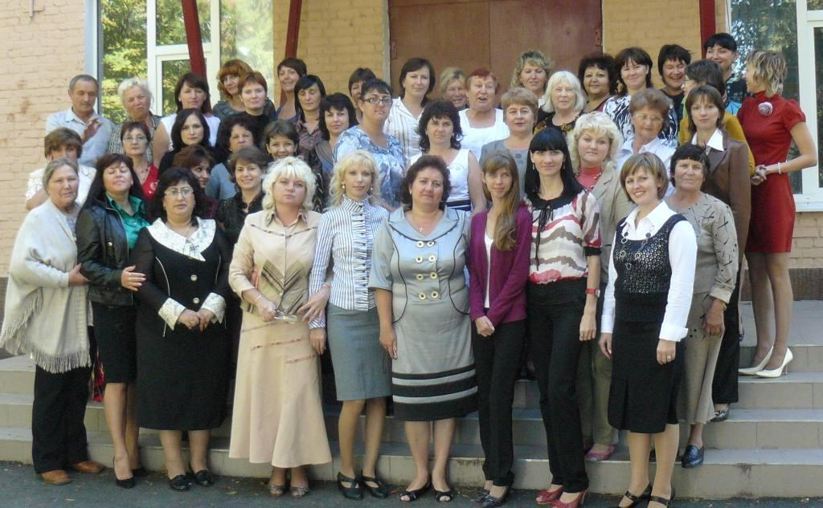

Педагогический коллектив МОБУ СОШ № 3 2010 год

